Tematy klasa 1 – siódmy tydzień
Poniedziałek
27.04.2020r.
Edukacja polonistyczna
Dbamy o przyrodę . Zbieramy śmieci
Temat: Opisywanie ilustracji. Pisanie zakazów i nakazów.
Dzisiaj będziesz zapisywać zdania będące nakazami właściwego zachowania się w lesie. Staraj się ładnie zapisywać wyrazy i zdania w liniaturze.
- Obejrzyj ilustracje w podręczniku s. 16 i 17. Wykonaj ustnie ćwiczenia : 1,2,3,i 4 podręcznik.
- Uzupełnij zdania wyrazami z ramki. Ćw. 1 s. 14 karty ćwiczeń.
- Utwórz z sylab zdania i je napisz. ćw. 2 s. 14 karty ćwiczeń.
- Wykonaj ćw. 4 s. 15 karty ćwiczeń.
Edukacja matematyczna
Temat: Obliczanie długości przedmiotów. Wprowadzenie skrótu 1 cm.
- Wprowadzenie skrótu 1 cm.
Weź do ręki linijkę. Są na niej podziałki, które są rozmieszczone w odległości jednego centymetra od siebie. Odczytaj, ile centymetrów długości mają podane przedmioty. Zadanie 1 s. 59 podręcznik. Pamiętaj! Zaczynamy mierzyć przedmiot od 0.
- Przepisz do zeszytu według wzoru i oblicz. Zadanie 2 s. 59 podręcznik(proszę przesłać zdjęcie tego zadania)
- Wykonaj zadania: 1,2 i 3 s. 53 karty ćwiczeń.
Dla chętnych zadanie 3 s. 59 podręcznik
Edukacja przyrodnicza
Temat: Zapoznanie z rodzajami odpadów – segregacja śmieci. Nakazy i zakazy dotyczące zachowania w lesie.
- Obejrzyj ilustrację w podręczniku s. 16 i 17.
- Podaj nazwy obrazków, połącz liniami zdjęcia, których nazwy się rymują. Ćw. 3 s. 14
- Dla chętnych ćw. 5 s. 15.
Język angielski
Temat: Utrwalamy historyjkę i poznajemy piosenkę.

- POWTÓRZENIE HISTORYJKI: obejrzyj animowaną wersję historyjki: https://www.youtube.com/watch?v=fOGr76JCSCQ Poproś rodzica, aby co jakiś czas zatrzymywał wideo: spróbuj powiedzieć, co będzie dalej.
- JĘZYK HISTORYJKI: otwórz podręcznik i spójrz na zad 2 str. 56 i wykonaj je. (Dzieci zadają pytania o produkty na obrazkach np. Do you like (chicken)? I odpowiadają zgodnie z treścią historyjki: Yes, I do./ No, I don’t.
- ZABAWA Z PIOSENKĄ: poproś rodzica, aby odtworzył piosenkę 2.52. (słowa piosenki „The picnic song” są w zeszycie ćwiczeń str. 95, unit 5. Jeśli dziecko nie ma płyty, wszystkie nagrania są na stronie: https://www.macmillan.pl/strefa-ucznia . Należy pobrać Pupil's Audio CD2 i odnaleźć piosenkę nr 2.47) Wstań i tańcz/skacz/udawaj, że biegniesz. Poproś rodzica, aby co jakiś czas zatrzymywał nagranie. Wówczas Ty zastygaj w bezruchu.
Are you tired?
- PIOSENKA: spójrz na zad. 3 w podręczniku 56. Posłuchaj ponownie piosenki 2.53 i 2.54 w wersji guided singing (z przerwami na powtórzenie po fragmencie piosenki) i wskazuj odpowiednie obrazki. Posłuchaj nagrania jeszcze raz: tym razem spróbuj śpiewać razem z nagraniem. A może dobierzecie razem z rodzicem śmieszne gesty do piosenki? 😊
ĆWICZENIA: otwórz zeszyt ćwiczeń na str. 53. Spróbuj wykonać ćwiczenia 1,2.
Ready? Good job!
Koło szachowe
Temat: Utrwal zasady szachowe i obejrzyj filmiki z Nadią
http://szachmistrz.pl/chessgrow-kids-nadia-uczy-dzieci-gry-w-szachy.html

Wtorek
28.04.202r.
Edukacja polonistyczna. Sortujemy odpady.
Temat: Słuchanie wiersz M. Strzałkowskiej” Niebieski, żółty, zielony, czerwony, czyli kolorowe śmieci. Elementy ogłoszenia.

- Posłuchaj uważnie wiersza s. 18 podręcznik. Wyjaśnij jego tytuł.
- Wymień kolory pojemników i odpady, które do tych pojemników wrzucamy.
- Naucz się wiersza na pamięć./Na ocenę/.
- Wykonaj ćw. 1 s. 16 i 3 s. 17 karty ćwiczeń.
Edukacja matematyczna
Temat: Ćwiczenia na dodawanie i odejmowanie liczb w zakresie 20.
- Wykonaj obliczenia na dodawanie i odejmowanie. Podaj największy i najmniejszy wynik. Zadanie 1 s. 60 podręcznik i zadanie 1 s. 54 karty ćwiczeń.
- Łączenie liczby jednocyfrowej z odpowiednim wynikiem zadanie 2 s. 54 karty ćwiczeń.
- Rozwiązanie zadania z treścią zadanie 3 s. 54.

Edukacja społeczna
Temat: Wskazywanie niebezpiecznych odpadów.
- Przeczytaj zdania na temat baterii, żarówek i lekarstw. Skreśl te przedmioty, których nie wolno wrzucać do zwykłych pojemników na odpady. Zastanów się, dlaczego nie wolno wyrzucać ich z innymi śmieciami. Ćw. 2 s. 16.
Wychowanie fizyczne
Temat: Zabawy poprawiające koordynację, skoczność i wzmacniające mięśnie nóg i rąk.

- Przeskoki przez kałuże. Ułóż na podłodze kartki z gazety. To będą kałuże. Przeskakuj przez kałuże najpierw prawą nogą, potem lewą a na końcu obunóż. Wszystkie ćwiczenia powtarzamy kilka razy.
- Doskocz do linii. Narysuj linię i staraj się skoczyć z miejsca jak najdalej. Zaznaczaj każdy skok.
- Skakanka na podłodze. Przeskakuj w przód i w tył .
- Skakanka w przestrzeni. Dwie osoby trzymają naprężoną skakankę a ty przeskakujesz przez nią.

Zajęcia rozwijające zainteresowania
Temat: Piramidy liczbowe – dodawanie.
Wykonaj I część z Eduelo piramidy liczbowe - matematyka.

Środa
29.04.2020r.
Religia
Katecheza 44
Temat: Niedziela do Bożego Miłosierdzia.
Obejrzyj bajkę o Miłosierdziu Bożym.
https://www.youtube.com/watch?v=984Jyp65J_Y
Naucz się koronki do Miłosierdzia Bożego
i postaraj się modlić. Najlepiej codziennie o godz. 15,00.

Zajęcia informatyczne
Temat: Poznajemy narzędzia edytora grafiki: Zaznacz.
Na dzisiejszej lekcji poznasz kolejne narzędzie programu Paint - Zaznacz.
Dowiesz się do czego służy to narzędzie i jak z niego korzystać.
Ćwiczenia 2. i 3. wykonaj w programie Paint.
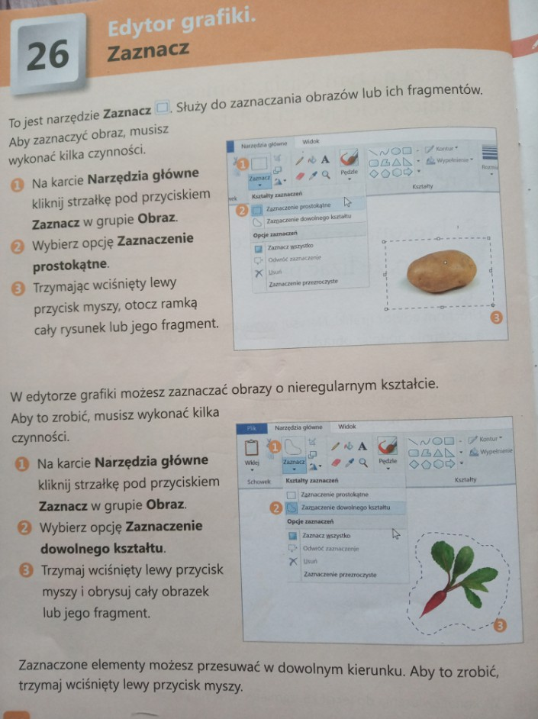
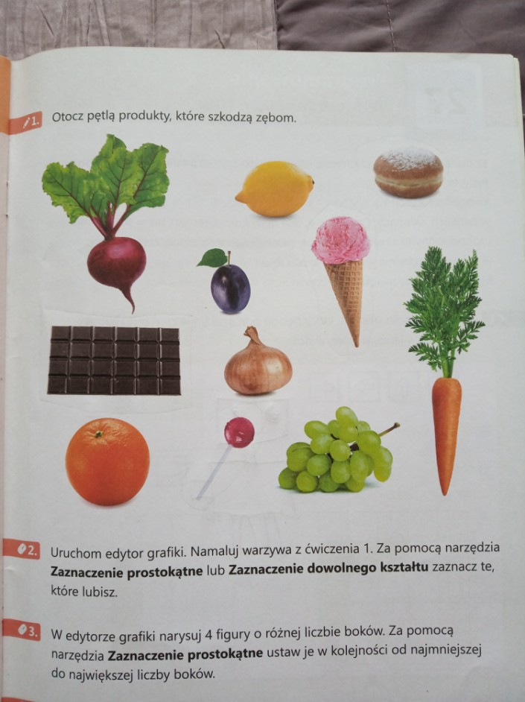

Edukacja polonistyczna. Mój mały ogródek
Temat: Słuchanie fragmentu książki Christiny Bjork i Leny Anderson „Rok z Linneą”. Ćwiczenia w układaniu wypowiedzi ustnej.

- Wysłuchaj opowiadania „Moja działka zmienia się w dżunglę”. Wymień nasiona, które kupiła dziewczynka. Podręcznik s. 20.
- Opowiedz, jak dziewczynka przygotowała swoją domową działkę.
- Co się stało na koniec z uprawami z domowej działki?
- Wykonaj ćwiczenia 1, 2 i 3 s. 18 karty ćwiczeń.
- Z rozsypanych sylab odczytaj nazwy nowalijek i zapisz je pod zdjęciami ćw. 4 s. 19.

Edukacja matematyczna
Temat: Rozwiązywanie zadań różnego typu.
Na dzisiejszej lekcji utrwalisz dodawanie i odejmowanie w zakresie 20. Wykorzystasz te umiejętności w rozwiązywaniu zadań różnego typu: mierzenie długości przedmiotów, obliczenia pieniężne i obliczenia zegarowe.
- Zmierz długość palm pokazanych w zadaniu 1 s. 61 podręcznik. Czyja palma jest dłuższa?
O ile centymetrów jest dłuższa?
- Przeczytaj treść 3 zadania s. 61. Podaj cenę baranka i koszt wszystkich zakupów. Oblicz cenę kurczątka. Działanie i odpowiedź zapisz w zeszycie.
- Za pomocą linijki podziel figury na dwie równe części. Zadanie 2 s. 55 karty ćwiczeń.
- Rozwiąż zadanie na obliczenia zegarowe. 3 s. 55 karty ćwiczeń.
- Dla chętnych zadanie 4 s. 55.

Wychowanie fizyczne
Temat: Stosujemy ćwiczenia oddechowe.
Wykonaj:
- Usiądź wygodnie w dowolny sposób, wykonaj głęboki wdech nosem z jednoczesnym unoszeniem ramion przodem do góry. Wykonaj wydech powoli (sycząc) z jednoczesnym opuszczeniem ramion bokiem w dół.
- Wykonaj kilkanaście dowolnych podskoków (bez butów i na dywanie). Podskoki wykonuj na palcach, nie dotykając piętami podłogi.
- Połóż się na plecach na dywanie, wykonaj wdech z jednoczesnym przeniesieniem ramion za głowę. Wykonaj powolny wydech z powrotem ramion.
- Usiądź wygodnie na dywanie w siadzie skrzyżnym, wypnij klatkę piersiową, ściągnij łopatki do tyłu, wyciągnij głowę do góry. Wytrzymaj tak 10 sekund.
- W czasie marszu (boso i na dywanie) wspinamy się na palce z jednoczesnym wdechem i ramionami do góry. Wykonaj wydech z równoczesnym opuszczeniem ramion i powrotem do normalnego marszu.
- Urwij kawałek papieru i połóż go na dywanie. Przyjmij pozycję niską, schyl się do papierka, wykonaj wdech i energiczny wydech w papierek tak, aby on się poruszył.

Czwartek
30.04.2020r.
Katecheza 45
Temat: Jezus zmartwychwstały zaprasza nas do swego stołu.
Korzystaj z płytki dołączonej do twojej książki.
Uzupełnij ćwiczenie.
Obejrzyj bajkę o zmartwychwstaniu Jezusa.
https://www.youtube.com/watch?v=IcU94EeMVps
Pozdrawiam
Obszar załączników
Podgląd filmu YouTube Moja katolicka rodzina Święta Faustyna i Miłosierdzie Boże Lektor PL
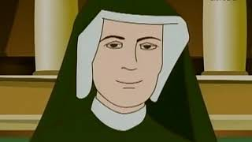

Podgląd filmu YouTube Opowieści biblijne - Zmartwychwstanie Chrystusa
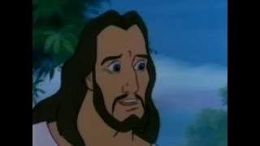

Edukacja polonistyczna
Temat: Słuchanie opowiadania Zofii Staneckiej „Zgnieciona butelka”. Układanie i pisanie pytań i odpowiedzi. Układanie zdań z rozsypanki wyrazowej.

Na dzisiejszej lekcji wysłuchasz opowiadania. Ułożysz i zapiszesz pytania i odpowiedzi. Ułożysz zdania z rozsypanki wyrazowej
- Wykonaj ustnie ćwiczenia z podręcznika s. 22.
- Wykonaj ćwiczenia 1 i 2 s. 20 i 1 s. 21 karty ćwiczeń.
Edukacja matematyczna
Temat: powtórzenie wiadomości – doskonalenie umiejętności dodawania i odejmowania w zakresie 20 i rozwiązywania zadań z treścią. Przeliczanie kątów i boków w figurach.
Na dzisiejszej lekcji powtórzysz dodawanie i odejmowanie w zakresie 20 z przekroczeniem progu dziesiątkowego, poćwiczysz umiejętność posługiwania się kalendarzem, przeliczysz kąty i boki w figurach geometrycznych, uzupełnisz ciąg liczbowy. Poproś o pomoc do
- Przyjrzyj się kartce z kalendarza. Odpowiedz na pytania. Zadanie 1 s. 62.
- Następnie wykonaj pozostałe zadania ze strony 63 podręcznik.
- Następnie przejdź do rozwiązywania zadań w kartach ćwiczeń s. 56, 57,58.
Edukacja plastyczna
Temat: Przedstawienie realistycznej pracy plastycznej „Zaśmiecony park”
Wykonaj farbami pracę plastyczną pt. Zaśmiecony park” . Wykorzystaj kolory w pracy plastycznej stosownie do przedstawionej sytuacji.
Język angielski
Temat: Poznajemy kolejne nowe słowa.
Hello 😊 How are you today?
Are you ready for some new words? Let’s start!

- WPROWADZENIE SŁÓW: spójrz na zdjęcia w zad. 1 w lekcji 5 str.57. i powiedz, co widzisz. Poproś rodzica, aby odtworzył nagranie 3.1. Słuchaj i pokazuj kolejne zdjęcia. Posłuchaj nagrania jeszcze raz, poproś, aby rodzic zatrzymywał je po kolejnych słowach / zdaniach i powtarzaj za nagraniem.
(fruit – owoce [czytamy: frut]
vegetables – warzywa [czytamy: wedżtebols]
meat – mięso [czytamy: mit]
milk products – produkty mleczne [czytamy: milk prodakts]
- ZABAWA ZE SŁOWAMI: pokazuj losowo zdjęcia w zad. 1 i mów słowa: czasem pasujące do zdjęcia, a czasem nie. Zadaniem rodzica jest mówić Yes albo No. Well done!
- WIERSZYK MUZYCZNY: spójrz na zad. 2 w podręczniku 57 i powiedz, co na nich widzisz, używając angielskich słów.
- ĆWICZENIA: otwórz zeszyt ćwiczeń na str. 54. Spróbuj wykonać ćwiczenia 1,2.
Ready? Excellent!
Możesz wykonać ćwiczenia online https://wordwall.net/community?localeId=1045&query=Bugs%20Team%201
Goodbye!

